ZIVJU PAVILJONA

adrese Rīgā, Centrāltirgus ielā 3 k.4

kadastra apzīmējums: 01000040071074

2.STĀVA BIROJA TELPU PLĀNS

(telpu grupa 002, daļa no telpām Nr.15, Nr.22 un Nr.23)

Nomas tiesību rakstiskai izsolei nododamā telpa

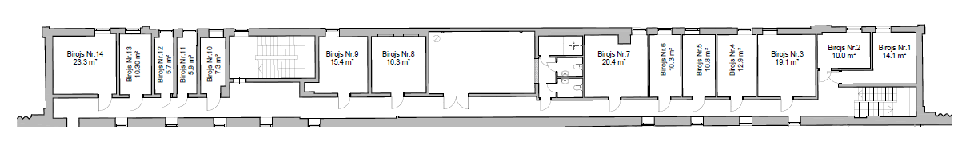

**34,96m2**

Plāns no Telpu kadastrālās

uzmērīšanas lietas, pirms pārbūves

Nomas tiesību rakstiskai

izsolei nododamā telpa